Приложение № 2
«ФОРМА заявки на участие в открытом запросе котировок в электронной форме»
ЗАЯВКА
на участие в открытом запросе котировок в электронной форме

«_____»_________ 202_ г.
№___________________

Изучив извещение о закупке (включая все изменения и разъяснения), размещенное __________________________ [указывается дата официального размещения извещения, а также его номер], и безоговорочно принимая установленные в них требования и условия участия в закупке, в том числе в отношении порядка формирования проекта договора, заключаемого по итогам закупки, Участник процедуры закупки __________________________________,
полное наименование участника закупки с указанием организационно-правовой формы (для юридического лица)
Ф.И.О., паспортные данные (для физического лица)
в лице ______________________________________________________________________,
(должность, Ф.И.О. уполномоченного представителя)
предлагает заключить Договор на ______________________________________________
Мы подтверждаем свое согласие участвовать в вышеуказанной закупке, готовы заключить договор и поставить Товар в указанных объемах в полном соответствии с условиями, изложенными в Техническом задании и проекте договора.
*- участник закупки указывает конкретное наименование и конкретный параметр технической характеристики товара.

№ п/п |  | *Наименование товара,  страна происхождения товара | Требуемый параметр | Требуемое значение | *Значение, предлагаемое участником
1 |  | Стеллаж со сплошными полками, Тип 1  ОКПД2:  31.09.11.120- Стеллажи, стойки, вешалки металлические  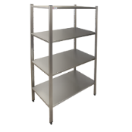 | Тип | со сплошными полками
 |  |  | Модель | СТПС 41006 или аналог с характеристиками не хуже
 |  |  | Материал | нержавеющая сталь
 |  |  | Толщина стали, мм | не менее 1
 |  |  | Количество полок | не менее 4
 |  |  | Габаритные размеры (ДхШхВ), мм | 1000х600х1800
 |  |  | Допуск по габаритным размерам, мм | ± 100
 |  |  | Материал полок | нержавеющая сталь
 |  |  | Стойки | профилированная труба или уголок из нержавеющей стали
 |  |  | Основание ножек | с регулируемыми опорами
 |  |  | Полки | регулируемые по высоте
2 |  | Стеллаж со сплошными полками, Тип 2  ОКПД2:  31.09.11.120- Стеллажи, стойки, вешалки металлические  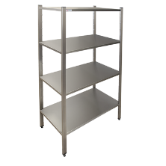 | Тип | со сплошными полками
 |  |  | Модель | СТПС 41405 или аналог с характеристиками не хуже
 |  |  | Материал | нержавеющая сталь
 |  |  | Толщина стали, мм | не менее 1
 |  |  | Количество полок | не менее 4
 |  |  | Габаритные размеры (ДхШхВ), мм | 1400х500х1800
 |  |  | Допуск по габаритным размерам, мм | ± 100
 |  |  | Материал полок | нержавеющая сталь
 |  |  | Стойки | профилированная труба или уголок из нержавеющей стали
 |  |  | Основание ножек | с регулируемыми опорами
 |  |  | Полки | регулируемые по высоте
3 |  | Стеллаж со сплошными полками, Тип 3  ОКПД2:  31.09.11.120- Стеллажи, стойки, вешалки металлические  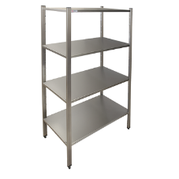 | Тип | со сплошными полками
 |  |  | Модель | СТПС 41205 или аналог с характеристиками не хуже
 |  |  | Материал | нержавеющая сталь
 |  |  | Толщина стали, мм | не менее 1
 |  |  | Количество полок | не менее 4
 |  |  | Габаритные размеры (ДхШхВ), мм | 1200х500х1800
 |  |  | Допуск по габаритным размерам, мм | ± 100
 |  |  | Материал полок | нержавеющая сталь
 |  |  | Материал стоек | профилированная труба или уголок из нержавеющей стали
 |  |  | Основание стоек | с регулируемыми опорами
 |  |  | Полки | регулируемые по высоте
4 |  | Стол с бортом и нижней полкой,  Тип 1  ОКПД 2: 31.02.10.110- Столы кухонные  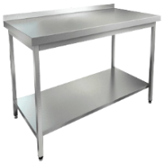 | Тип | с бортом и нижней полкой
 |  |  | Модель | CU 0708БП или аналог с характеристиками не хуже
 |  |  | Материал | нержавеющая сталь
 |  |  | Толщина стали, мм | не менее 1
 |  |  | Количество полок | [1]
 |  |  | Габаритные размеры (ДхШхВ), мм | 700х800х850
 |  |  | Допуск по габаритным размерам, мм | ± 50
 |  |  | Материал полки | нержавеющая сталь
 |  |  | Материал ножек | профилированная труба или уголок из нержавеющей стали
 |  |  | Основание ножек | с регулируемыми опорами
5 |  | Стол с бортом и нижней полкой,  Тип 2  ОКПД 2: 31.02.10.110 -Столы кухонные  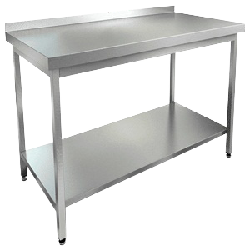 | Тип | с бортом и нижней полкой
 |  |  | Модель | CU12085БП или аналог с характеристиками не хуже
 |  |  | Материал | нержавеющая сталь
 |  |  | Толщина стали, мм | не менее 1
 |  |  | Количество полок | [1]
 |  |  | Габаритные размеры (ДхШхВ), мм | 1200х850х850
 |  |  | Допуск по габаритным размерам, мм | ± 50
 |  |  | Материал полки | нержавеющая сталь
 |  |  | Материал ножек | профилированная труба или уголок из нержавеющей стали
 |  |  | Основание ножек | с регулируемыми опорами
6 |  | Стол с бортом и нижней полкой,  Тип 3  ОКПД 2: 31.02.10.110 -Столы кухонные | Тип | с бортом и нижней полкой
 |  |  | Модель | CU1806Б или аналог с характеристиками не хуже
 |  |  | Материал | нержавеющая сталь
 |  |  | Толщина стали, мм | не менее 1
 |  |  | Количество полок | [1]
 |  |  | Габаритные размеры (ДхШхВ), мм | 1800х600х850
 |  |  | Допуск по габаритным размерам, мм | ± 50
 |  |  | Материал полки | нержавеющая сталь
 |  |  | Материал ножек | профилированная труба или уголок из нержавеющей стали
 |  |  | Основание ножек | с регулируемыми опорами
7 |  | Стол для сбора отходов с отверстием справа  ОКПД 2: 31.02.10.110 -Столы кухонные  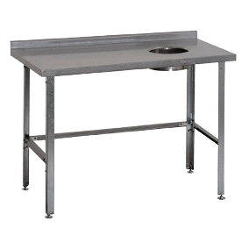 | Тип | для сбора отходов с отверстием справа
 |  |  | Модель | CОU1507БП или аналог с характеристиками не хуже
 |  |  | Материал | нержавеющая сталь
 |  |  | Толщина стали, мм | не менее 1
 |  |  | Наличие полок | нет
 |  |  | Габаритные размеры (ДхШхВ), мм | 1500х700х850
 |  |  | Допуск по габаритным размерам, мм | ± 50
 |  |  | Диаметр отверстия, мм | не менее 200 и не более 300
 |  |  | Материал каркаса | профилированная труба или уголок из нержавеющей стали
 |  |  | Основание ножек | с регулируемыми опорами
8 |  | Стол без борта с полкой  ОКПД 2: 31.02.10.110 -Столы кухонные  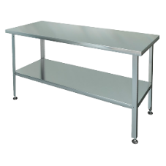 | Тип | без борта с полкой
 |  |  | Модель | CU1504П или аналог с характеристиками не хуже
 |  |  | Материал | нержавеющая сталь
 |  |  | Толщина стали, мм | не менее 1
 |  |  | Количество полок | [1]
 |  |  | Габаритные размеры (ДхШхВ), мм | 400х1500х850
 |  |  | Допуск по габаритным размерам, мм | ± 50
 |  |  | Материал ножек | профилированная труба или уголок из нержавеющей стали
 |  |  | Основание ножек | с регулируемыми опорами
9 | Стол  предмоечный  ОКПД 2: 31.02.10.110 -Столы кухонные  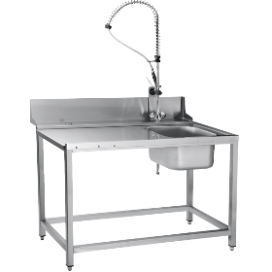 |  | Тип | предмоечный
9 |  |  | Модель | СПМП-7-4 или аналог с характеристиками не хуже
9 |  |  | Материал | нержавеющая сталь
9 |  |  | Толщина стали, мм | не менее 1
9 |  |  | Габаритные размеры (ДхШхВ), мм | 1300х700х850
9 |  |  | Габаритные размера моечного отверстия (ДхШхГ), мм | 400х400х300
9 |  |  | Допуск по габаритным размерам, мм | ± 50
9 |  |  | Материал столешницы и моечного отверстия | цельнотянутая конструкция из нержавеющей стали
9 |  |  | Материал ножек | профилированная труба или уголок из нержавеющей стали
9 |  |  | Комплектность | душирующее устройство
9 |  |  | Основание ножек | с регулируемыми опорами
10 | Ванна моечная односекционная с рабочей поверхностью  ОКПД2:  25.99.12.112- Изделия столовые, кухонные и бытовые и их детали из нержавеющей стали  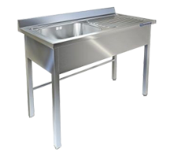 |  | Тип | односекционная с рабочей поверхностью
10 |  |  | Модель | ВСМС-1/1200/700 С или аналог с характеристиками не хуже
10 |  |  | Материал | нержавеющая сталь
10 |  |  | Толщина стали, мм | не менее 1
10 |  |  | Количество моечных секций | [1]
10 |  |  | Габаритные размеры (ДхШхВ), мм | 1200х700х850
10 |  |  | Габаритные размера моечного отверстия (ДхШхГ), мм | 500х500х300
10 |  |  | Допуск по габаритным размерам, мм | ± 50
10 |  |  | Материал основания | сварная конструкция из нержавеющей стали
10 |  |  | Материал столешницы и моечного отверстия | цельнотянутая конструкция из нержавеющей стали
10 |  |  | Материал ножек | профилированная труба или уголок из нержавеющей стали
10 |  |  | Основание ножек | с регулируемыми опорами
11 | Ванна моечная двухсекционная без полки  ОКПД2:  25.99.12.112- Изделия столовые, кухонные и бытовые и их детали из нержавеющей стали  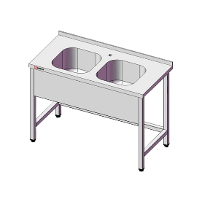 |  | Тип | двухсекционная без полки
11 |  |  | Модель | ВМ2Е1207 или аналог с характеристиками не хуже
11 |  |  | Материал | нержавеющая сталь
11 |  |  | Толщина стали, мм | не менее 1
11 |  |  | Количество моечных секций | [2]
11 |  |  | Габаритные размеры (ДхШхВ), мм | 1200х700х850
11 |  |  | Габаритные размеры моечных отверстий (ДхШхГ), мм | 500х500х300
11 |  |  | Допуск по габаритным размерам, мм | ± 50
11 |  |  | Материал основания | сварная конструкция из нержавеющей стали
11 |  |  | Материал столешницы и моечных отверстий | цельнотянутая конструкция из нержавеющей стали
11 |  |  | Материал ножек | профилированная труба или уголок из нержавеющей стали
11 |  |  | Фартук с одной стороны | наличие
11 |  |  | Отверстие под смеситель | по центру
11 |  |  | Основание ножек | с регулируемыми опорами
12 | Ванна котломоечная односекционная без полки  ОКПД2:  25.99.12.112- Изделия столовые, кухонные и бытовые и их детали из нержавеющей стали  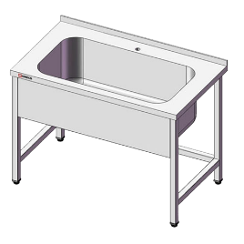 |  | Тип | котломоечная односекционная без полки
12 |  |  | Модель | ВК1UA/П1207 или аналог с характеристиками не хуже
12 |  |  | Материал | нержавеющая сталь
12 |  |  | Толщина стали, мм | не менее 1
12 |  |  | Количество моечных секций | [1]
12 |  |  | Габаритные размеры (ДхШхВ), мм | 1200х700х850
12 |  |  | Габаритные размеры моечного отверстия (ДхШхГ), мм | 1060х500х380
12 |  |  | Допуск по габаритным размерам, мм | ± 50
12 |  |  | Материал основания | сварная конструкция из нержавеющей стали
12 |  |  | Материал столешницы и моечного отверстия | цельнотянутая конструкция из нержавеющей стали
12 |  |  | Материал ножек | профилированная труба или уголок из нержавеющей стали
12 |  |  | Фартук с одной стороны | наличие
12 |  |  | Отверстие под смеситель | по центру
12 |  |  | Основание ножек | с регулируемыми опорами
13 |  | Тележка  сервировочная  ОКПД2:  30.99.10.000 - Средства транспортные и оборудование прочие, не включенные в другие группировки  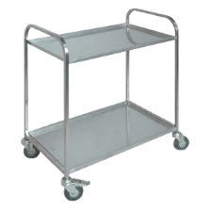 | Тип | сервировочная
 |  |  | Модель | ТС20805П или аналог с характеристиками не хуже
 |  |  | Количество полок | [2]
 |  |  | Габаритные размеры (ДхШхВ), мм | 800х500х950
 |  |  | Допуск по габаритным размерам, мм | ± 50
 |  |  | Материал полок | нержавеющая сталь
 |  |  | Толщина стали, мм | не менее 1
 |  |  | Каркас | металлический пруток
 |  |  | Количество колес | [4]
 |  |  | Количество колес с тормозом | [2]
 |  |  | Диаметр колес, мм | не менее 80 и не более 120
14 |  | Тележка грузовая  ОКПД2:  30.99.10.000 - Средства транспортные и оборудование прочие, не включенные в другие группировки  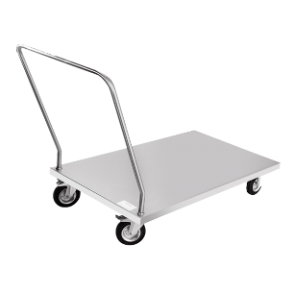 | Тип | грузовая
 |  |  | Модель | ТГ1006 или аналог с характеристиками не хуже
 |  |  | Материал | нержавеющая сталь
 |  |  | Толщина стали, мм | не менее 1
 |  |  | Количество полок | [2]
 |  |  | Габаритные размеры (ДхШхВ), мм | 800х500х950
 |  |  | Допуск по габаритным размерам, мм | ± 100
 |  |  | Количество колес | [4]
 |  |  | Количество колес с тормозом | [2]
 |  |  | Диаметр колес, мм | не менее 100 и не более 150
15 |  | Тележка шпилька для размещения подносов  ОКПД2:  30.99.10.000 - Средства транспортные и оборудование прочие, не включенные в другие группировки  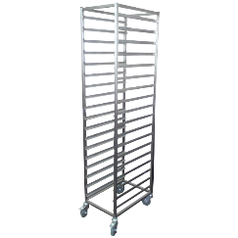 | Тип | для размещения подносов
 |  |  | Модель | Ш10KU или аналог с характеристиками не хуже
 |  |  | Материал | нержавеющая сталь
 |  |  | Толщина стали, мм | не менее 1
 |  |  | Количество уровней | не менее 10
 |  |  | Габаритные размеры (ДхШхВ), мм | 420х550х1800
 |  |  | Размер направляющих | 300-370х400-540
 |  |  | Допуск по габаритным размерам, мм | ± 50
 |  |  | Количество колес | [4]
 |  |  | Количество колес с тормозом | не менее 2
 |  |  | Диаметр колес, мм | не менее 80 и не более 120
16 |  | Зонт вытяжной пристенный  ОКПД2:  25.99.12.112- Изделия столовые, кухонные и бытовые и их детали из нержавеющей стали  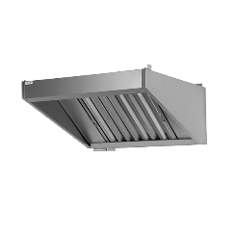 | Тип | пристенный
 |  |  | Модель | 3ВП1013 или аналог с характеристиками не хуже
 |  |  | Объем, куб. м | не менее 0,450
 |  |  | Габаритные размеры (ДхШхВ), мм | 1000х1300х350
 |  |  | Допуск по габаритным размерам, мм | ± 50
 |  |  | Материал корпуса | нержавеющая сталь
 |  |  | Толщина листа, мм | не менее 1
 |  |  | Комплектность | жироулавливающий фильтр лабиринтного типа и канал для сбора жира
 |  |  | Конструкция | сварная из нержавеющей стали

Настоящим подтверждаем, что:
- __________________ [наименование участника закупки] соответствует требованиям, установленным в соответствии с законодательством Российской Федерации к лицам, осуществляющим поставки товаров, выполнение работ, оказание услуг, являющихся предметом закупки.
- в отношении ______________________ [наименование участника закупки] не проводится процедура ликвидации, отсутствует решение арбитражного суда о признании несостоятельным (банкротом) или об открытии конкурсного производства.
- деятельность _____________________________ [наименование участника закупки] не приостановлена в порядке, предусмотренном Кодексом Российской Федерации об административных правонарушениях.
- у ______________________ [наименование участника закупки] отсутствует недоимка по налогам, сборам, задолженности по иным обязательным платежам в бюджеты бюджетной системы Российской Федерации (за исключением сумм, на которые предоставлены отсрочка, рассрочка, инвестиционный налоговый кредит в соответствии с законодательством Российской Федерации о налогах и сборах, которые реструктурированы в соответствии с законодательством Российской Федерации, по которым имеется вступившее в законную силу решение суда о признании обязанности заявителя по уплате этих сумм исполненной или которые признаны безнадежными к взысканию в соответствии с законодательством Российской Федерации о налогах и сборах) за прошедший календарный год, размер которых превышает двадцать пять процентов балансовой стоимости активов участника закупки, по данным бухгалтерской отчетности за последний отчетный период.
Также подтверждаем:
- отсутствие у руководителя, членов коллегиального исполнительного органа или главного бухгалтера _________________________ [наименование участника закупки или Ф.И.О. участника закупки – физического лица, в том числе индивидуального предпринимателя] судимости за преступления в сфере экономики (за исключением лиц, у которых такая судимость погашена или снята), а также неприменение в отношении указанных физических лиц наказания в виде лишения права занимать определенные должности или заниматься определенной деятельностью, которые связаны с поставкой товара, выполнением работы, оказанием услуги, являющихся предметом осуществляемой закупки, и административного наказания в виде дисквалификации;
- отсутствие между участником закупки и Заказчиком конфликта интересов;
- отсутствие сведений об __________ [наименование участника закупки] в реестре недобросовестных поставщиков, предусмотренном Федеральным Законом 223-ФЗ;
- отсутствие сведений об _____________ [наименование участника закупки] в реестре недобросовестных поставщиков предусмотренном Федеральным Законом 44-ФЗ;
- отсутствие фактов неисполнения/ненадлежащего исполнения участником закупки обязательств по поставке товаров, выполнению работ, оказанию услуг по договорам, заключенным с Заказчиком, за последние 2 года, предшествующие дате размещения извещения о закупке в единой информационной системе;
- подтверждаем наличие финансовых, материальных средств, а также иных возможностей (ресурсов), необходимых для выполнения условий договора.
В случае признания нас победителем закупки, а также в случае принятия заказчиком решения о заключении с нами договора как с единственным участником конкурентной закупки________________________ [наименование участника закупки] берет на себя обязательства подписать со своей стороны договор в соответствии с требованиями извещения о закупке и условиями нашей заявки.
В случае если нашей заявке будет присвоен второй номер, а победитель закупки будет отстранен либо признан уклонившимся от заключения договора с заказчиком, мы обязуемся подписать данный договор в соответствии с требованиями извещения о закупке и условиями нашей заявки.
Сведения об участнике закупки:
№ п/п | Наименование параметра | Сведения об участнике
 | Место нахождения (для юридического лица) / сведения о месте регистрации (для физического лица)
 | Почтовый адрес
 | ИНН участника
 | КПП участника
 | ОГРН участника
 | ОКПО участника
 | Дата постановки на учет в налоговом органе
 | Банковские реквизиты (наименование банка, номер расчетного счета в банке, кор.счет, БИК, ИНН банка)
 | Контактные телефоны участника процедуры закупки (с указанием кода города)
 | Адрес электронной почты участника закупки
 | Ф.И.О. контактного лица участника закупки с указанием должности, контактного телефона и адреса электронной почты
В соответствии с Федеральным законом от 27.07.2006 №152-ФЗ «О персональных данных» (далее – Закон 152-ФЗ), ________________________ [наименование участника закупки] подтверждает получение в целях участия в настоящей закупке требуемых в соответствии с Законом 152-ФЗ согласий на передачу и обработку всех персональных данных субъектов персональных данных, упомянутых в любой из частей заявки, а также направление в адрес таких субъектов персональных данных уведомлений об осуществлении обработки их персональных данных в _____________ [наименование заказчика], зарегистрированному по адресу: _____________ [адрес заказчика].
Перечень действий с персональными данными, в отношении которых получены согласия, включает: обработку (в том числе совершение действий, предусмотренных п.3. ст.3 Закона 152-ФЗ) и передачу такой информации третьим лицам в случаях, установленных законодательством Российской Федерации. Настоящее подтверждение действует в течение 3 (трех) лет со дня его подписания.
Опись документов, которые являются неотъемлемой частью нашей заявки:
№  п/п | Наименование документа | Кол-во  листов
 | перечислить и указать объем каждого из прилагаемых к заявке документов
…
 | Всего листов:

Должность
уполномоченного
представителя (подпись) (ФИО)

М.П. (при наличии)

Инструкция по предоставлению сведений в заявки на участие в открытом запросе котировок в электронной форме о конкретных показателях используемых участником закупки товаров (материалов) – далее - Инструкция:
Участник закупки представляет в любой удобной форме или по форме, рекомендованной заказчиком, информацию о конкретных показателях товара (материала), используемого при выполнении работ, оказании услуг, соответствующих значениям, установленным документацией об аукционе в электронной форме (далее – аукционная документация) и подлежащих проверке заказчиком при приемке товара, выполненных работ, оказанных услуг, а также сведения о товарном знаке (его словесном обозначении) (при наличии), знаке обслуживания (при наличии), фирменном наименовании (при наличии), патенте (при наличии), полезных моделях (при наличии), промышленных образцах (при наличии), наименовании страны происхождения товара.
Сведения о качестве, технических характеристиках товара, его безопасности, функциональных характеристиках (потребительских свойствах) товара, размере, упаковке, отгрузке товара и иные сведения о товаре, представление которых предусмотрено документацией об аукционе в электронной форме» (далее – Сведения о товаре) должны содержать значения параметров товара в соответствии с которыми заказчик осуществляет приемку товара при выполнении работ, оказании услуг.
Все предлагаемые материалы должны соответствовать нормативным документам: ГОСТ.
Перечисление ГОСТ, ТУ, СанПин, СНиП и т.д. осуществляется заказчиком с указанием соответствующих пунктов наименований товаров, содержащихся в Сведениях о товаре.
В случае отсутствия в нормативной документации значений по требуемым параметрам каких-либо из закупаемых товаров или применяемых при производстве работ, оказании услуг, поставки товаров, то по данным параметрам в графе «Значение, предлагаемое участником» допускается предоставлять конкретные значения, либо ставить прочерк «-», либо указывать «не нормируется», либо указать «отсутствует».
Участнику закупки необходимо указывать конкретные показатели характеристики каждого вида (типа) товара (материала), применяемого при производстве работ, оказании услуг указанного в Приложение № 1 к Техническому заданию.
В случае, когда предлагаемый товар не может иметь конкретное значение параметра (конкретный показатель) в соответствии со сведениями, предоставляемыми производителями таких товаров, участником закупки указывается диапазон значений.
В форме могут быть использованы следующие знаки и обозначения:
Символ «±» - означает что, участнику следует предоставить в заявке конкретный показатель равный указанному или с отклонением в большую или меньшую сторону в пределах указанного предельного отклонения;
Символ «<» - означает что, участнику следует предоставить в заявке конкретный показатель, менее указанного значения;
Символ «>» - означает что, участнику следует предоставить в заявке конкретный показатель, более указанного значения;
Слова «не менее» - означает что, участнику следует предоставить в заявке конкретный показатель, более указанного значения или равный ему;
Слова «не более» - означает что, участнику следует предоставить в заявке конкретный показатель, менее указанного значения или равный ему;
Символ «≥» - означает что, участнику следует предоставить в заявке конкретный показатель, более указанного значения или равный ему;
Символ «≤» - означает что, участнику следует предоставить в заявке конкретный показатель, менее указанного значения или равный ему;
Слова «Не выше» - означает что, участнику следует предоставить в заявке конкретный показатель, не более указанного значения;
Слова «Не ниже» - означает что, участнику следует предоставить в заявке конкретный показатель, не менее указанного значения;
При этом, символы «±», «<», «>», «≥», «≤» устанавливаются в требуемом значении Сведений о товарах слева от числового значения показателя.
В случае указания требуемого значения с использованием символа «[ ]» вне зависимости от применения иных символов (знаков, союзов, слов), установленных настоящей инструкцией, участнику закупки необходимо представить данный показатель как значение показателя, который не может изменяться.
В случае, если значения или диапазоны значений параметра указаны с использованием символа «запятая», союза «и», - участнику закупки необходимо предоставить все значения показателя или все диапазоны значений, указанных через данные символ, союз.
В случае, если значения или диапазоны значений параметра указаны с использованием символа «точка с запятой», союза «или», - участнику закупки необходимо предоставить одно из указанных значений или диапазонов значений, указанных через данный символ.
В случае, если значения или диапазоны значений параметра указаны одновременно с использованием символов «точка с запятой», «запятая», - участнику закупки необходимо представить в заявке значения или диапазоны значений, разделенных символом «точка с запятой».
В случае если требуемое значение параметра товара сопровождается словами: «от» и «до», «от» или «до», то участнику закупки необходимо предоставить конкретный(-ые) показатель (-и) из данного диапазона не включая крайние значения.
Символы «многоточие», «тире» установленные между значениями, следует читать как необходимость указания диапазона значений, не включая крайние значения.
В случае, если требуемое значение параметра сопровождается знаком * (звездочка), в том числе значение, включенное в диапазон значений, то участник вправе указать крайнее значение требуемого параметра.
При этом, не допускается указание крайнего значения параметра, не сопровождающегося знаком * (звездочка).
В случае необходимости указания габаритных размеров требуемого товара, в Сведениях о товаре заказчиком указываются соответствующие значения требуемого параметра в отдельных ячейках формы, сопровождающиеся словами: длина, высота, ширина, глубина и т.д.
Ответственность за достоверность сведений о конкретных показателях используемого товара, товарном знаке (его словесном обозначении), знаке обслуживания, фирменном наименовании, патентах, полезных моделях, промышленных образцах, наименовании места происхождения товара, указанного в первой части заявки на участие в аукционе в электронной форме, несет участник закупки.
При указании в документации о закупке товарных знаков товаров считать описание объекта с применением слов «или эквивалент», за исключением указания в настоящей документации о закупке случаев несовместимости товаров, и необходимости обеспечения взаимодействия таких товаров с товарами, используемыми заказчиком, а также случаев закупок запасных частей и расходных материалов к машинам и оборудованию, используемым заказчиком, в соответствии с технической документацией на указанные машины и оборудование.

